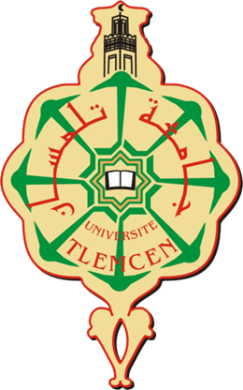
جامعة أبي يكر بلقايد – تلمسان
كلية العلوم الإنسانية والعلوم الإجتماعية
قسم العلوم الاسلامية جدول استعمال الزمن (استثنائي) للسنة الثانية اللغة العربية والحضارة - السداسي الثاني 2019-2020
الأسبوع من 18 إلى 22 أكتوبر 2020
 | 09.00-10.00 | 10.00-11.00 | 11.00-12.00 | 13.00-14.00 | 14.00-15.00
الأحد |  |  |  | منهج البحث الأثري (مح)  د.بن حمو المدرج 2 | مدخل إلى الحضارة الإسلامية (مح)  أ.جنان المدرج 2
الاثنين | منهج البحث في الدراسات القرآنية (مح)أ.شباب المدرج 2 | منهج البحث في الدراسات القرآنية تط د. شباب المدرج2
 |  |  |  | الترتيل تط  أ.كصار المدرج2 | فقه المعاملات تط  أ.صدام المدرج2
الثلاثاء | الإنجليزية تط  - بلدغم القاعة 4 | مصادر التاريخ الإسلامي (مح)  د.قاسمي المدرج2 |  | البلاغة (مح)  د.بن عزوز المدرج 2 | البلاغة تط  أ.بوتشيش المدرج2
الفرنسية
أ.بن يوسفي القاعة6
الأربعاء | النظم الإسلامية (مح)  د.محمدي خليفة المدرج2 | النظم الإسلامية (تط)  د.محمدي خليفة المدرج2 |  | تاريخ العلوم والصناعات (مح)  أ.كريب المدرج2 | تاريخ العلوم والصناعات (تط)  أ.كريب المدرج 2
الخميس |  | الفكر الإسلامي الحديث  والمعاصر (مح) أ. طهراوي المدرج2

تبقى هذه الرزنامة مرتبطة بتطور الوضع الصحي

